知识清单07 铝及其重要化合物
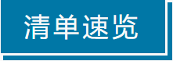

知识点01 单质铝的结构和性质 | 知识点02 氧化铝的性质
知识点03 氢氧化铝的性质 | 知识点04 铝盐的性质
知识点05 四羟基铝酸盐的性质 | 知识点06 氢化钠、氢化锂铝

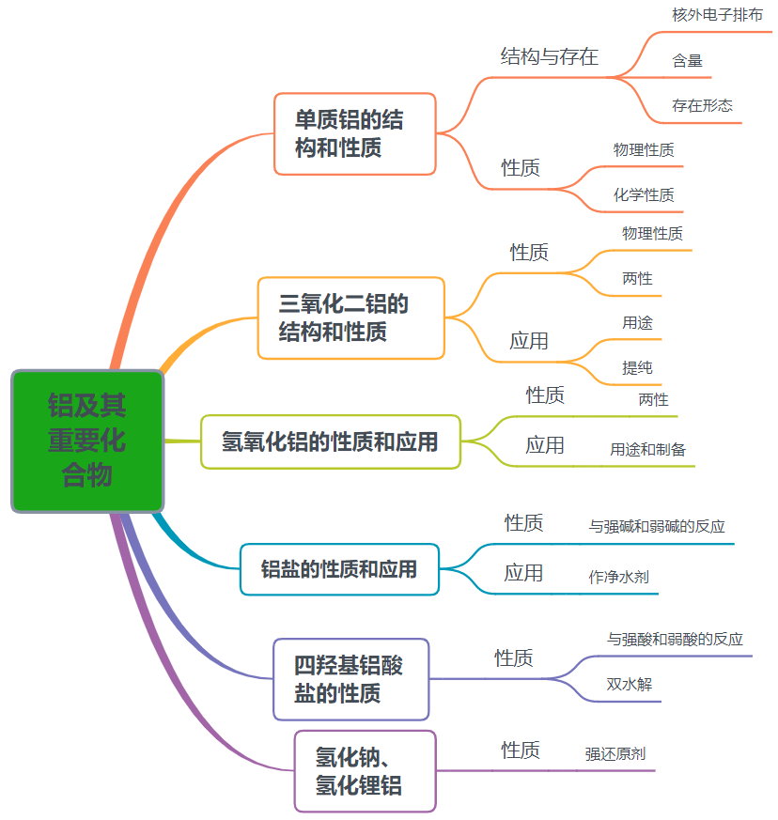

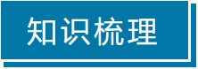
知识点01 单质铝的结构和性质

1．铝的结构和存在
结构 | 原子结构示意图 | 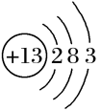
结构 | 周期表中的位置 | 第三周期ⅢA族
存在 | 含量 | 地壳中含量最丰富的金属，仅次于氧、硅
存在 | 形态 | 自然界中的铝全部以化合态存在
2．物理性质
物理性质 | 色质态 | 银白色有金属光泽的质软的固体
物理性质 | 熔沸点 | 熔点660.4℃，沸点2467℃
物理性质 | 三性 | 延展性、导热性和导电性良好
物理性质 | 密度 | 2.7g/cm³，是一种轻金属

3．与非金属单质的反应
（1）与氯气反应
2Al＋3Cl₂2AlCl₃
（2）与硫的反应
2Al＋3S Al₂S₃
（3）与氧气反应：Al+O₂→Al₂O₃
①Al具有抗腐蚀性，原因：表面生成一层致密的氧化物阻止铝和氧气继续反应
②Al放出大量的热，发出耀眼的白光
4．铝热反应
（1）实验装置
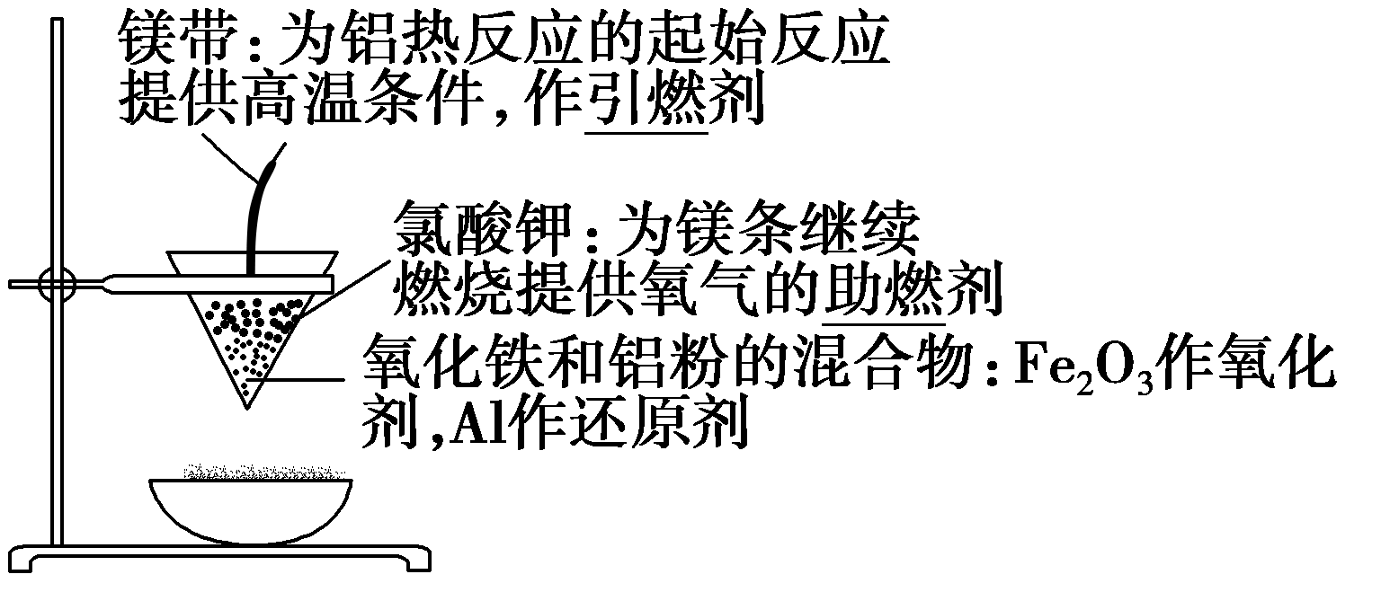
（2）反应：2Al+Fe₂O₃2Fe+Al₂O₃
（3）本质：Al和不活泼金属氧化物的置换反应
（4）引发操作：加入少量KClO₃，插上Mg条并点燃
（5）特点：反应放出大量的热，得到熔融的金属
（6）应用：冶炼V、Cr、Mn等难熔金属；焊接钢轨
①冶炼V：10Al+3V₂O₅5Al₂O₃+6V
②冶炼Cr：2Al+Cr₂O₃2Cr+Al₂O₃
③冶炼Mn：4Al+3MnO₂3Mn+2Al₂O₃
④冶炼Cu：2Al+3Cu₂O6Cu+Al₂O₃
5．铝与酸的反应
（1）氧化性酸
①Al钝化
②Al剧烈反应，分别放NO₂和SO₂气体
③Al放NO气体 Al＋NO＋4H＋===Al^{3＋}＋NO↑＋2H₂O
（2）非氧化性酸：Al放H₂
①关系式：2Al~6H⁺~3H₂↑
②离子方程式：2Al+6H⁺2Al³⁺+3H₂↑
6．铝与强碱溶液的反应
（1）化学：2Al+2NaOH+6H₂O2Na［Al（OH）₄］+3H₂↑
（2）离子：2Al+2OH－+6H₂O2［Al（OH）₄］－+3H₂↑
（3）铝和强碱溶液的反应过程
①置换反应：2Al+6H₂O2Al（OH）₃+3H₂↑
②中和反应：Al（OH）₃+NaOHNa［Al（OH）₄］
③还原剂是Al，氧化剂是H₂O
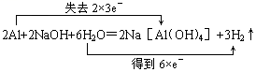
7．铝与盐溶液的置换反应
（1）CuSO₄Cu；AgNO₃Ag
（2）FeCl₃Fe²⁺；FeCl₃Fe
8．铝的制备及用途
(1)制备：电解熔融Al₂O₃：
。
(2)用途：
①纯铝用作导线。
②铝合金制备汽车、飞机、生活用品等。

1．铝的易错知识点
（1）铝是活泼金属，但铝的抗腐蚀性强，因为铝的表面有一层致密的氧化物薄膜。由于Al₂O₃的熔点高于Al的熔点，故在酒精灯上加热铝箔直至熔化，熔化的铝并不滴落。
（2）铝热反应不仅指铝与Fe₂O₃反应，铝热反应置换的金属为金属活动性比铝弱的难熔金属。
①铝热反应是在高温干态下进行的置换反应，铝只能与金属活动性顺序中排在铝之后的金属的氧化物反应。
②铝热反应会放出大量的热(这一特性常出现在推断题中)。Mg条、KClO₃的作用是产生高温，引发铝热反应。
③铝热反应不能用来冶炼大量的金属铁、铜等(要考虑冶炼成本)。
（3）常温下铝不能溶于浓硫酸和浓硝酸，不是不反应，而是发生钝化，在表面生成一层致密的氧化膜，阻止反应继续进行。
（4）铝既能与酸溶液反应，又能与强碱溶液反应，但是铝不是两性金属，它是一种活泼金属，表现强还原性。
（5）铝热剂着火时不能用水灭火，应用沙土盖灭。
（6）工业上冶炼Al用电解熔融Al₂O₃的方法而不用AlCl₃作原料的原因是AlCl₃是共价化合物,熔融态不导电。
（7）能与铝反应生成H₂的溶液，可能是酸性溶液，也可能是碱性溶液。
（8）等质量的铝与足量的酸或碱溶液反应，生成H₂的量相同。
（9）等物质的量的酸和碱与足量的铝反应，生成H₂的量由酸和碱的物质的量决定。
2．正误判断，正确的打“√”，错误的打“×”
(1)铝在自然界中有游离态和化合态两种形式( )
(2)MgO与Al粉的混合物也可称为铝热剂( )
(3)Mg粉与浓NH₄Cl溶液反应放出H₂和NH₃( )
(4)冶炼铝时常用焦炭作还原剂( )
(5)1 mol Al与足量的硫酸或足量的氢氧化钠溶液反应转移电子数相同( )
(6)铝与少量NaOH溶液反应得到铝盐，与足量NaOH溶液反应生成偏铝酸盐( )
答案 (1)× (2)× (3)√ (4)× (5)√ (6)×


1．下列关于铝单质的叙述中正确的是( )
A．由于铝在空气中不会锈蚀，所以铝制品的使用寿命都很长
B．由于铝具有强还原性，所以常用铝来冶炼某些高熔点金属
C．常温下，铝被浓硫酸钝化，所以可用浓硫酸除去铝表面的铜镀层
D．由于铝的导电性能比铜强，所以常用铝制造电线、电缆
【解析】 铜在加热的条件下才能与浓硫酸反应，加热时浓硫酸能与氧化铝反应；铜的导电性能比铝强。
【答案】 B
2．下列由实验现象得出正确结论的是( )
选项 | 实验现象 | 结论
A | 把相同大小的铝片和镁片分别投入相同浓度的NaOH溶液中：铝溶解有气泡产生，而镁没有任何变化 | 铝的金属性比镁强
B | 取一块铝箔，用酒精灯点燃；铝箔只熔化成液体而没有滴落 | 铝不易燃烧
C | 向氯化铵溶液中投入一铝片：铝片上产生大量气泡 | 该气体是氨气
D | 向氯化铝溶液中逐滴滴加NaOH溶液至过量：先产生白色沉淀，后沉淀逐渐溶解，最后沉淀完全消失 | 氢氧化铝能溶于强碱溶液
【解析】 金属性的强弱可根据金属与酸反应时金属失电子的能力强弱判断，而不是与碱反应，故A错误；没有滴落表明氧化铝的熔点高，故B错误；氯化铵溶液显酸性，与铝反应时放出氢气，故C错误；氯化铝和氢氧化钠溶液反应先生成氢氧化铝白色沉淀，氢氧化铝再和氢氧化钠溶液反应生成可溶性的偏铝酸钠，故D正确。
【答案】 D
3．甲、乙两烧杯中各盛有100 mL 3 mol·L^{－1}的盐酸和NaOH溶液，向两烧杯中分别加入等质量的铝粉，反应结束后，测得生成的气体体积比为V(甲)∶V(乙)＝1∶2，则加入铝粉的质量为________。( )
A．5.4 g B．3.6 g
C．2.7 g D．1.8 g
【解析】 其反应原理分别为2Al＋6HCl===2AlCl₃＋3H₂↑，2Al＋2NaOH＋2H₂O===2NaAlO₂＋3H₂↑。可见当参加反应的HCl和NaOH的物质的量一样多时，产生H₂的体积比是1∶3，而题设条件体积比为1∶2，说明此题投入的铝粉对盐酸来说是过量的，而对于NaOH来说是不足的。
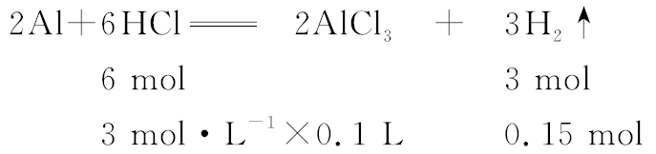
则Al与NaOH反应生成的H₂为0.15 mol×2＝0.3 mol。
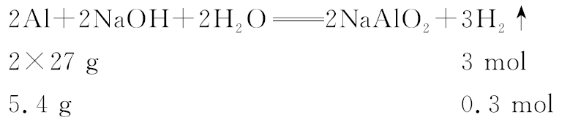
即投入的铝粉为5.4 g。
【答案】 A
知识点02 氧化铝的性质
1．物性：白色的难熔（熔点高）的物质
2．两性氧化物
（1）与酸溶液反应
①盐酸：Al₂O₃+6H⁺2Al³⁺+3H₂O
②碳酸：不反应
（2）与碱溶液反应
①烧碱：Al₂O₃+2OH－+3H₂O2［Al（OH）₄］－
②氨水：不反应
3．电分解反应
（1）阳极反应：2O^{2－}－4e－O₂↑
（2）阴极反应：Al³⁺+3e－Al
（3）电解反应：2Al₂O₃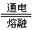4Al+3O₂↑
（4）冰晶石的作用：降低Al₂O₃的熔点，节能
（5）阳极石墨与氧气反应，被消耗，需要定期更换
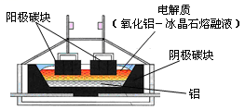
4．氧化铝的用途
（1）耐火材料：制耐火坩埚、耐火管和耐高温的实验仪器
（2）炼铝原料：电解熔融的氧化铝
5．从铝土矿中提纯Al₂O₃：
铝土矿的主要成分是Al₂O₃，含有的杂质是Fe₂O₃和SiO₂，由于Al₂O₃具有两性，而杂质SiO₂是酸性氧化物，Fe₂O₃是碱性氧化物，因而可设计出两种提纯Al₂O₃的方案。
方案1：碱溶法
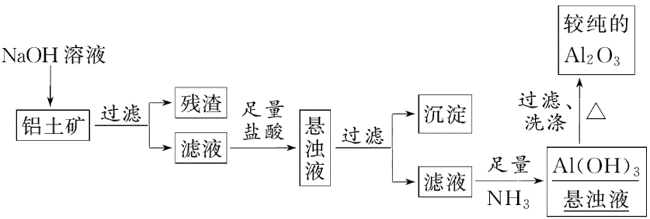
方案2：酸溶法
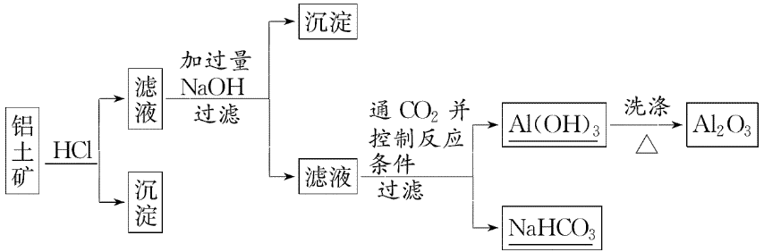

1．氧化铝的易错知识点
（1）Al₂O₃既能与盐酸反应，也能与NaOH溶液反应。但Al₂O₃不溶于氨水和碳酸。
（2）不能用氧化铝坩埚熔化酸性和碱性固体物质。
（3）电解熔融的Al₂O₃制取铝时，要加入冰晶石以降低的熔点。而且阳极石墨被阳极产物氧气氧化而需要随时更换。
2．判断正误，正确的打“√”，错误的打“×”。
(1)氧化铝是金属氧化物，也是碱性氧化物。( )
(2)铝抗腐蚀能力较强的主要原因是铝与氧气反应使表面生成一层致密的氧化膜。( )
(3)用氢氧化钠溶液可以除去铝片表面的氧化膜。( )
(4)MgO、Al₂O₃的熔点很高，可制作耐高温材料，工业上也用其电解冶炼对应的金属。( )
答案(1)( × ) (2)( √ ) (3)( √ ) (4)( × )

1．将表面有氧化膜的铝片伸入足量的NaOH溶液中，有关离子方程式正确的是( C )
A．Al₂O₃＋OH－===AlO＋H₂O
B．2Al^{3＋}＋6OH－===2Al(OH)₃↓
C．2Al＋2OH－＋2H₂O===2AlO＋3H₂↑
D．2Al＋6H₂O===2Al^{3＋}＋6OH－＋3H₂↑
【解析】 首先是氧化铝与氢氧化钠反应生成偏铝酸钠，当氧化铝反应完毕后，铝再与氢氧化钠反应生成偏铝酸钠，离子方程式分别为Al₂O₃＋2OH－===2AlO＋H₂O和2Al＋2OH－＋2H₂O===2AlO＋3H₂↑，故C项正确。
2．铝是应用广泛的金属。以铝土矿(主要成分为Al₂O₃，含SiO₂和Fe₂O₃等杂质)为原料制备铝的一种工艺流程如下：
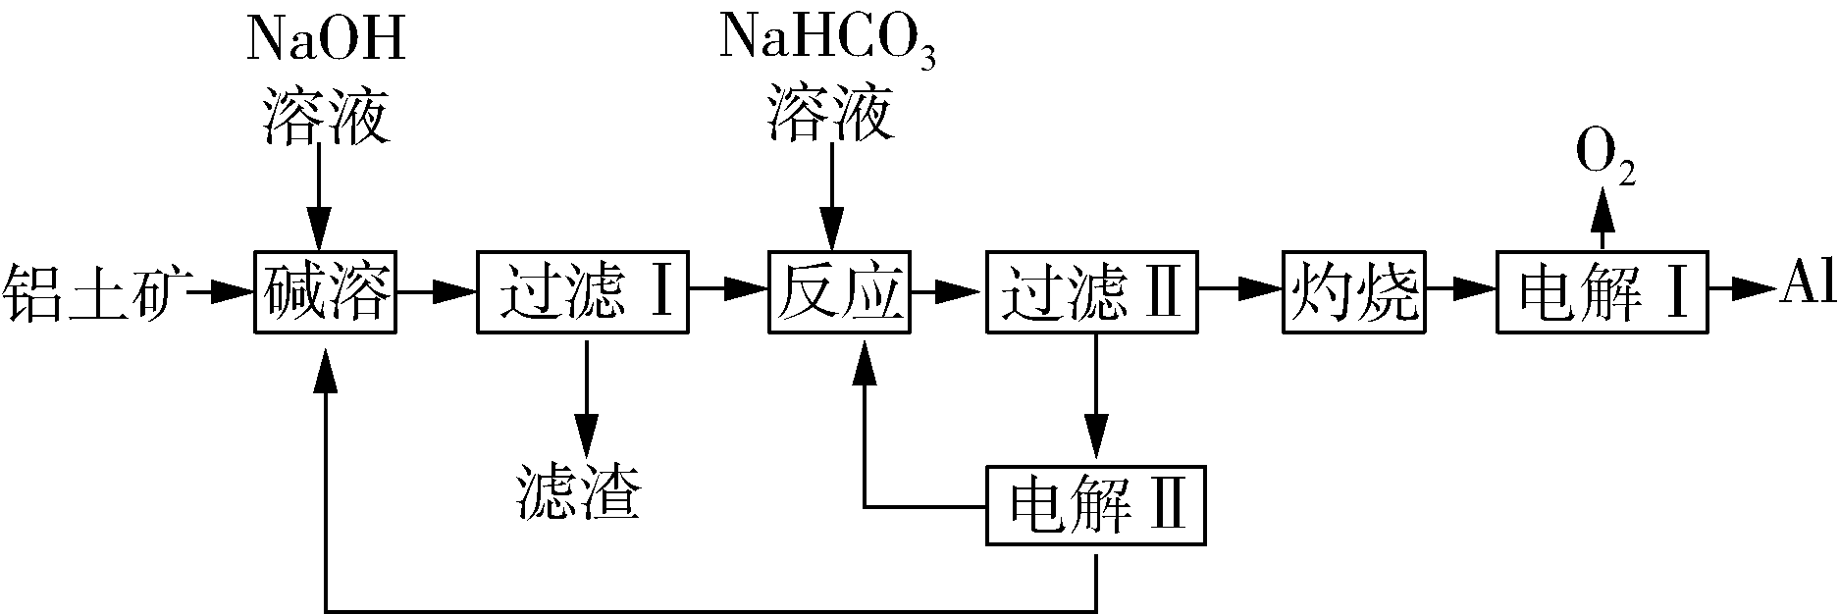
注：SiO₂在“碱溶”时转化为铝硅酸钠沉淀。
①“碱溶”时生成偏铝酸钠的离子方程式为：
_Al₂O₃＋2OH－===2AlO＋H₂O__。
②向“过滤Ⅰ”所得滤液中加入NaHCO₃溶液，溶液的pH_减小__(填“增大”“不变”或“减小”)，发生反应的化学方程式是_H₂O＋NaAlO₂＋NaHCO₃===Al(OH)₃↓＋Na₂CO₃__。
③“电解Ⅰ”是电解熔融Al₂O₃，电解过程中作阳极的石墨易消耗，原因是_石墨电极被阳极上产生的O₂氧化__，应该采取的措施是_定期补充石墨__。
④电解熔融Al₂O₃制备铝不用氯化铝的原因是_氯化铝是共价化合物，熔融氯化铝以分子的形式存在__。
⑤铝粉在1 000 ℃时可与N₂反应制备AlN。在铝粉中添加少量NH₄Cl固体并充分混合，有利于AlN的制备，其主要原因是_NH₄Cl水解产生的HCl能够破坏Al表面的Al₂O₃薄膜__。
【解析】 ①Al₂O₃为两性氢氧化物，在NaOH溶液中会溶解生成NaAlO₂。
②加入的NaHCO₃与过量的NaOH反应，导致溶液的pH减小。酸性HCO>Al(OH)₃，根据强酸制取弱酸的原理得H₂O＋NaAlO₂＋NaHCO₃===Al(OH)₃↓＋Na₂CO₃。
③电解Al₂O₃时生成O₂，O₂会氧化石墨。应定期补充石墨。
④氯化铝是共价化合物，熔融氯化铝以分子的形式存在。
⑤NH₄Cl水解显酸性，H＋可以去除铝表面的氧化膜，使得Al更易与N₂反应。
知识点03 氢氧化铝的性质
1．物性：_白__色胶状不溶于水的固体，有较强的_吸附__性。
2．两性氢氧化物
Al(OH)₃的电离方程式为：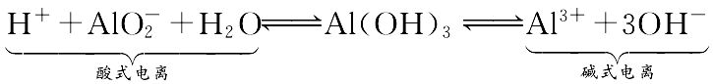
（1）与酸溶液反应
①碱式电离：Al（OH）₃Al³⁺+3OH－
②盐酸：Al（OH）₃+3H⁺Al³⁺+3H₂O
③碳酸：不反应
（2）与碱溶液反应
①酸式电离：Al（OH）₃+H₂OH⁺+［Al（OH）₄］－
②烧碱：Al(OH)₃+OH－［Al（OH）₄］－
③氨水：不反应
3．热分解反应：2Al（OH）₃Al₂O₃+3H₂O
4．氢氧化铝的用途
（1）Al（OH）₃作治疗胃酸过多的内服药
（2）Al（OH）₃胶体做净水剂
5．实验室制备Al（OH）₃的三种方法
（1）可溶性铝盐溶液与过量氨水反应
Al³⁺+3NH₃·H₂O＝Al（OH）₃↓+3NH₄⁺
（2）向可溶性偏铝酸盐溶液中通入过量CO₂
［Al（OH）₄］－+CO₂＝Al（OH）₃↓+HCO₃－
（3）相互促进水解法
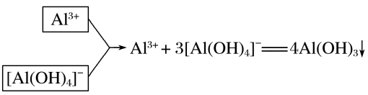

氢氧化铝的易错知识点
（1）Al（OH）₃碱性极弱，可用作抗酸药。
（2）Al（OH）₃不溶于氨水和碳酸，所以实验室常利用铝盐与氨水反应制备Al（OH）₃，偏铝酸盐与CO₂反应制备Al（OH）₃。
1．下列各组物质，前者逐滴滴加到后者中直至过量，先出现白色沉淀，后来沉淀又消失的是( )
A．H₂SO₄滴入NaAlO₂溶液中
B．Ba(OH)₂溶液滴入Al₂(SO₄)₃溶液中
C．Al₂(SO₄)₃溶液滴入NaOH溶液中
D．氨水滴入Al₂(SO₄)₃溶液中
【解析】 将H₂SO₄滴入NaAlO₂溶液中，先生成Al(OH)₃沉淀，Al(OH)₃又溶于过量的H₂SO₄中，A正确；Ba(OH)₂溶液滴入Al₂(SO₄)₃溶液中，先生成BaSO₄、Al(OH)₃沉淀，而Al(OH)₃又溶于Ba(OH)₂，但BaSO₄不溶解，B错误；Al₂(SO₄)₃溶液滴入NaOH溶液中，开始由于OH－过量发生反应Al^{3＋}＋4OH－===AlO＋2H₂O，故开始无沉淀生成，C错误；氨水滴入Al₂(SO₄)₃溶液中，立即产生Al(OH)₃沉淀，但沉淀不溶于过量氨水，D错误。
【答案】 A
知识点04 铝盐的性质
1．Al³⁺和烧碱溶液反应
（1）少量烧碱：Al³⁺+3OH－Al（OH）₃↓
（2）过量烧碱：Al³⁺+4OH－［Al（OH）₄］－
（3）滴加顺序不同，现象不同
①向铝盐溶液中滴加强碱溶液：Al³⁺Al（OH）₃［Al（OH）₄］－
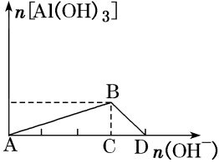
②向强碱溶液中滴加铝盐溶液：OH－［Al（OH）₄］－Al（OH）₃
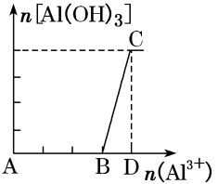
③向MgCl₂、AlCl₃溶液中(假设各1 mol)，逐滴加入NaOH溶液，画出沉淀的物质的量随NaOH溶液体积变化的图像。
答案
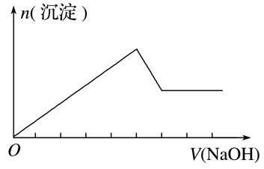
④向HCl、MgCl₂、AlCl₃、NH₄Cl溶液中(假设各 1 mol)，逐滴加入NaOH溶液，画出沉淀的物质的量随NaOH溶液体积变化的图像。
答案
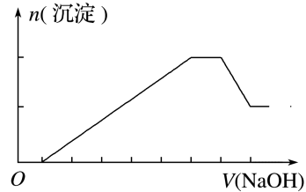

2．Al³⁺和过量氨水反应
（1）离子反应：Al³⁺+3NH₃·H₂OAl（OH）₃↓+3NH₄⁺
（2）反应现象：产生白色沉淀
（3）应用：实验制取Al（OH）₃沉淀
3．水解性：Al³⁺+3H₂OAl（OH）₃+3H⁺
（1）AlCl₃溶液Al（OH）₃Al₂O₃
（2）Al（NO₃）₃溶液Al（OH）₃Al₂O₃
（3）Al₂（SO₄）₃溶液Al₂（SO₄）₃
（4）双水解
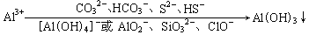
①Na₂CO₃：2Al³⁺+3CO₃^{2－}+3H₂O2Al（OH）₃↓+3CO₂↑
②NaHCO₃：Al³⁺+3HCO₃－Al（OH）₃↓+3CO₂↑
③Na₂S：2Al³⁺+3S^{2－}+6H₂O2Al（OH）₃↓+3H₂S↑
④NaHS：Al³⁺+3HS－+3H₂OAl（OH）₃↓+3H₂S↑
⑤NaClO：Al³⁺+3ClO－+3H₂OAl（OH）₃↓+3HClO
4．明矾
（1）化学式：KAl（SO₄）₂·12H₂O
（2）物理性质：白色的晶体，易溶于水
（3）电离方程式：KAl（SO₄）₂K⁺+Al³⁺+2SO₄^{2－}
（4）用途：Al³⁺水解产生Al（OH）₃胶体，常用做净水剂
（5）溶液配制：常加入少量稀硫酸以防止它的水解
（6）明矾溶液和氢氧化钡溶液反应
①滴加Ba（OH）₂溶液至SO₄^{2－}沉淀完全
KAl（SO₄）₂+2Ba（OH）₂K［Al（OH）₄］+2BaSO₄↓
②滴加Ba（OH）₂溶液至Al³⁺沉淀完全
2KAl（SO₄）₂+3Ba（OH）₂K₂SO₄+3BaSO₄↓+2Al（OH）₃↓
5．铵明矾［NH₄Al（SO₄）₂·12H₂O］和碱溶液的反应
（1）铵明矾溶液和氢氧化钡溶液反应
①滴加Ba（OH）₂溶液至SO₄^{2－}沉淀完全
NH₄Al（SO₄）₂+2Ba（OH）₂Al（OH）₃↓+NH₃·H₂O+2BaSO₄↓
②滴加Ba（OH）₂溶液至Al³⁺沉淀完全
2NH₄Al（SO₄）₂+3Ba（OH）₂（NH₄）₂SO₄+3BaSO₄↓+2Al（OH）₃↓
（2）铵明矾溶液和氢氧化钠溶液反应
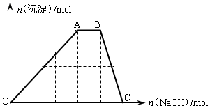
①OA段：Al³⁺+3OH－Al（OH）₃↓
②AB段：NH₄⁺+OH－NH₃·H₂O
③BC段：Al（OH）₃+OH－［Al（OH）₄］－

1．铝盐的易错知识点
（1）明矾常用于净水，其原因是铝离子水解生成的氢氧化铝吸附水中的悬浮物，而不是明矾具有杀菌消毒功能。
（2）泡沫灭火器所用试剂为Al₂（SO₄）₃溶液和NaHCO₃溶液，反应的离子方程式为Al³⁺+3HCO₃－Al（OH）₃↓+3CO₂↑
（3）实验室不能用Na₂S和AlCl₃溶液反应制备Al₂S₃固体，二者混合会发生水解相互促进反应：2Al³⁺+3S^{2－}+6H₂O2Al（OH）₃↓+3H₂S↑
（4）AlCl₃是共价化合物，熔融状态不导电，不能用电解熔融AlCl₃的制取金属铝。
2．判断正误，正确的打“√”，错误的打“×”。
(1)AlCl₃溶液中加入过量稀氨水：Al^{3＋}＋4NH₃·H₂O===AlO＋4NH＋2H₂O。( × )
(2)用可溶性铝盐制取Al(OH)₃最好选用NaOH溶液而不选用氨水。( × )
(3)强酸性溶液中铝元素以Al^{3＋}形式存在，强碱性溶液中铝元素以AlO形式存在。( √ )
(4)Al₂(SO₄)₃和小苏打反应是泡沫灭火器的原理。( √ )
(5)将氯化铝溶液滴入浓氢氧化钠溶液中，会产生大量白色沉淀。( × )
(6)明矾用作净水剂不涉及化学变化。( × )
(7)明矾溶液中滴入Ba(OH)₂溶液使SO恰好完全沉淀的离子方程式：2Ba^{2＋}＋3OH－＋Al^{3＋}＋2SO===2BaSO₄↓＋Al(OH)₃↓。( × )
答案(1)( × )(2)( × )(3)( √ )(4)( √ )(5)( × )(6)( × )(7)( × )
1．如图表示AlCl₃溶液与NaOH溶液相互滴加过程中微粒的量的关系曲线，下列判断错误的是( )
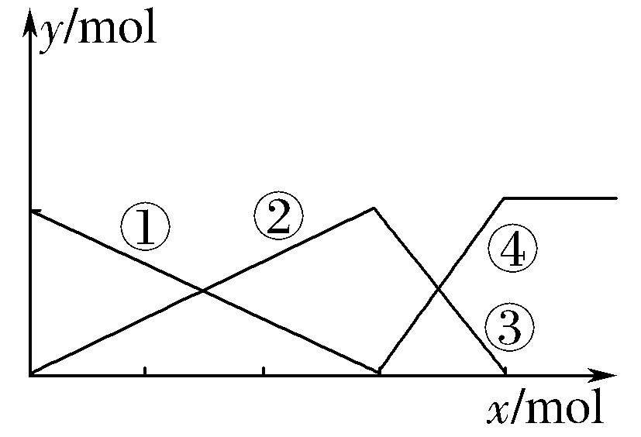
A．①线表示Al^{3＋}的物质的量的变化
B．x表示AlCl₃的物质的量
C．③线表示Al(OH)₃的物质的量的变化
D．④线表示AlO的物质的量的变化
【解析】 向AlCl₃溶液中加入NaOH溶液时，发生反应Al^{3＋}＋3OH－===Al(OH)₃↓，Al(OH)₃＋OH－===AlO＋2H₂O，Al^{3＋}逐渐减小，Al(OH)₃逐渐增加后又减少，Al^{3＋}消失后生成AlO，故A、C、D正确；若向NaOH溶液中加入AlCl₃溶液，发生反应Al^{3＋}＋4OH－===AlO＋2H₂O，3AlO＋Al^{3＋}＋6H₂O===4Al(OH)₃↓，各微粒的变化曲线都不符合，故B错误。
【答案】 B
知识点05 四羟基铝酸盐的性质
1．电离：［Al（OH）₄］－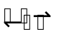Al（OH）₃+OH－
2．和盐酸反应
（1）少量盐酸：［Al（OH）₄］－+H⁺Al（OH）₃↓+H₂O
（2）过量盐酸：［Al（OH）₄］－+4H⁺Al³⁺+4H₂O
（3）滴加顺序不同，现象不同
①向四羟基合铝酸盐溶液中滴加强酸溶液：
［Al（OH）₄］－Al（OH）₃↓Al³⁺
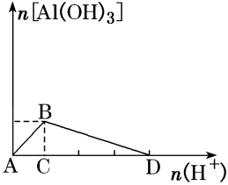
②向强酸溶液中滴加四羟基合铝酸盐溶液：
H⁺Al³⁺Al（OH）₃↓
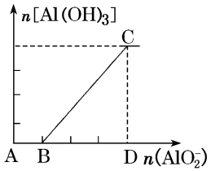
③向NaOH、NaAlO₂溶液中(假设各1 mol)，逐滴加入HCl溶液，画出沉淀的物质的量随HCl溶液体积变化的图像。
答案
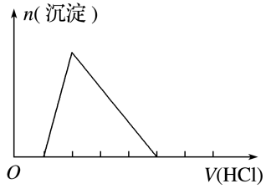
④向NaOH、Na₂CO₃、NaAlO₂溶液中(假设各1 mol)，逐滴加入HCl溶液，画出沉淀的物质的量随HCl溶液体积变化的图像。
答案
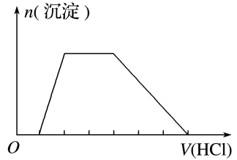
⑤向NaOH、Ca(OH)₂、NaAlO₂溶液中(假设各1 mol)，通入CO₂气体，画出沉淀的物质的量随CO₂通入的变化图像。
答案
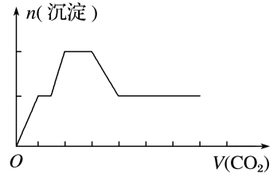
解析 反应顺序为
Ca(OH)₂＋CO₂===CaCO₃↓＋H₂O
1 mol 1 mol 1 mol
2NaOH＋CO₂===Na₂CO₃＋H₂O
1 mol 0.5 mol 0.5 mol
2NaAlO₂＋CO₂＋3H₂O===2Al(OH)₃↓＋Na₂CO₃
1 mol 0.5 mol 1 mol 0.5 mol
Na₂CO₃＋CO₂＋H₂O===2NaHCO₃
1 mol 1 mol
CaCO₃＋CO₂＋H₂O===Ca(HCO₃)₂
1 mol 1 mol
3．和CO₂反应
（1）少量CO₂：2［Al（OH）₄］－+CO₂2Al（OH）₃↓+CO₃^{2－}+H₂O
（2）过量CO₂：［Al（OH）₄］－+CO₂Al（OH）₃↓+HCO₃－
4．和NaHCO₃溶液反应：HCO₃－+［Al（OH）₄］－Al（OH）₃↓+CO₃^{2－}+H₂O
5．水解性
（1）离子反应：［Al（OH）₄］－Al（OH）₃+OH－
（2）AlCl₃：Al³⁺+3［Al（OH）₄］－4Al（OH）₃↓
（3）MgCl₂：2［Al（OH）₄］－+Mg²⁺2Al（OH）₃↓+Mg（OH）₂↓
（4）NH₄Cl：［Al（OH）₄］－+NH₄⁺Al（OH）₃↓+ NH₃·H₂O
6．铝土矿提铝（Al₂O₃，含少量Fe₂O₃和SiO₂）
（1）强酸→强碱→弱酸法
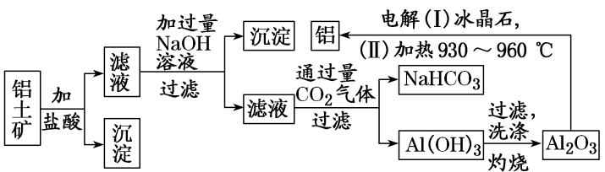
（2）强碱→强酸→弱碱法
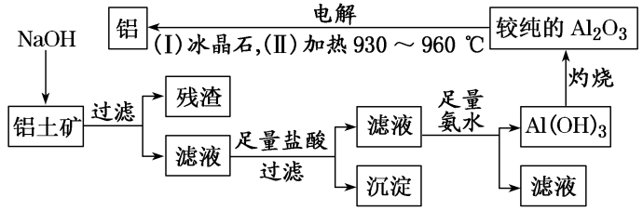
注意滴加顺序不同，反应不同
（1）向氢氧化钠溶液中不断滴加铝盐溶液，先发生：Al³⁺+4OH－AlO₂－+2H₂O，后发生：Al³⁺+3AlO₂－+6H₂O4Al（OH）₃↓。
（2）向铝盐溶液中不断滴加氢氧化钠溶液，先发生：Al³⁺+3OH－Al（OH）₃↓，后发生：Al（OH）₃+OH－AlO₂－+2H₂O。
（3）向盐酸溶液中不断滴加偏铝酸盐溶液，先发生：AlO₂－+4H⁺Al³⁺+4H₂O，后发生：Al³⁺+3AlO₂－+6H₂O4Al（OH）₃↓。
（4）向偏铝酸盐溶液中不断滴加盐酸溶液，先发生：AlO₂－+H₂O+H⁺Al（OH）₃↓，后发生：Al（OH）₃+3H⁺Al³⁺+3H₂O。
1．判断正误，正确的打“√”，错误的打“×”。
(1)下列物质的转化在给定条件下能够实现：Al₂O₃()NaAlO₂(aq)Al(OH)₃。( √ )
(2)向NaAlO₂溶液中通入过量CO₂的离子方程式：2AlO＋CO₂＋3H₂O===2Al(OH)₃↓＋CO。( × )
(3)AlO与HCO可能大量共存。( × )
(4)强酸性溶液中铝元素以Al^{3＋}形式存在，强碱性溶液中铝元素以AlO形式存在。( √ )
答案(1)( √ )(2)( × )(3)( × )(4)( √ )
1．室温下，在0.2 mol·L^{－1} Al₂(SO₄)₃溶液中，逐滴加入1.0 mol·L^{－1} NaOH溶液，实验测得溶液pH随NaOH溶液体积变化曲线如图，下列有关说法正确的是( )
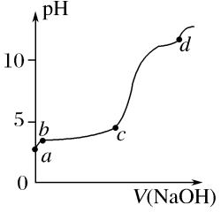
A．a点时，溶液呈酸性的原因是Al^{3＋}水解，离子方程式为： Al^{3＋}＋3OH－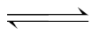Al(OH)₃
B．a～b段，溶液pH增大，Al^{3＋}浓度不变
C．b～c段，加入的OH－主要用于生成Al(OH)₃沉淀
D．d点时，Al(OH)₃沉淀开始溶解
【解析】 A项，a点时，即为Al₂(SO₄)₃溶液，由于Al^{3＋}水解：Al^{3＋}＋3H₂OAl(OH)₃＋3H＋，溶液呈酸性，错误；B项，a～b段，主要是滴入的NaOH溶液中和了水解生成的H＋，c(H＋)减小，溶液pH增大，另外，一方面，c(H＋)减小一定程度上促进了Al^{3＋}的水解，另一方面溶液体积增大，故c(Al^{3＋})减小，错误；C项，b～c段，pH变化缓慢，主要发生反应：Al^{3＋}＋3OH－===Al(OH)₃↓，正确；D项，c点后pH变化较快的一段，为Al^{3＋}沉淀完全，Al(OH)₃未溶解而c(OH－)增大的过程，d点前pH变化较缓慢的一段反应为：Al(OH)₃＋OH－===AlO＋2H₂O，故d点时，Al(OH)₃已完全溶解，错误。
【答案】 C
2．向盛有10 mL 1 mol·L^{－1} NH₄Al(SO₄)₂溶液的烧杯中滴加1 mol·L^{－1} NaOH溶液，沉淀的物质的量随NaOH溶液体积的变化示意图如下：
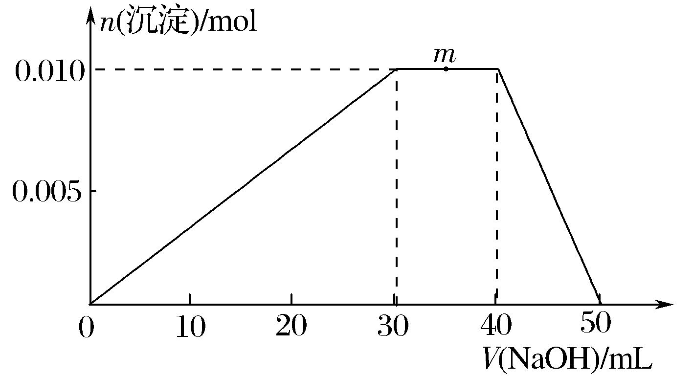
(1)写出m点反应的离子方程式：________________________________。
(2)若在NH₄Al(SO₄)₂溶液中改加20 mL 1.2 mol·L^{－1} Ba(OH)₂溶液，充分反应后，溶液中产生沉淀的物质的量为________mol。
【解析】 (2)因NH₄Al(SO₄)₂的物质的量为0.01 L×1 mol·L^{－1}＝0.01 mol，Ba(OH)₂的物质的量为0.02 L×1.2 mol·L^{－1}＝0.024 mol，产生沉淀的反应有两类，一是SO＋Ba^{2＋}===BaSO₄↓，n(SO)＝0.01 mol×2＝0.02 mol，0.02 mol＜0.024 mol，故n(BaSO₄)＝0.02 mol；二是OH－参与的反应，
Al^{3＋} ＋ 3OH－ === Al(OH)₃↓
0．01 mol 0.03 mol 0.01 mol
OH－余0.024 mol×2－0.03 mol＝0.018 mol，之后发生反应：NH＋OH－===NH₃·H₂O，n(NH)＝0.01 mol，再消耗OH－ 0.01 mol，则剩余OH－为0.018 mol－0.01 mol＝0.008 mol，最后发生沉淀的溶解：Al(OH)₃＋OH－===AlO＋2H₂O，OH－为0.008 mol，溶解Al(OH)₃ 0.008 mol，则剩余Al(OH)₃为0.01 mol－0.008 mol＝0.002 mol。溶液中产生沉淀的物质的量为0.02 mol＋0.002 mol＝0.022 mol。
【答案】 (1)NH＋OH－===NH₃·H₂O
(2)0.022
知识点06 氢化钠、氢化锂铝
1.氢化钠，化学式为NaH，是一种无机盐。
2．有机合成中，氢化钠主要被用作强碱。氢化钠是盐类氢化物的典型代表，即其是由Na和H⁻组成的，不同于硼烷、甲烷、氨和水之类的分子型氢化物。氢化钠不溶于有机溶剂，溶于熔融金属钠，因此几乎所有与氢化钠有关的反应都于固体表面发生。
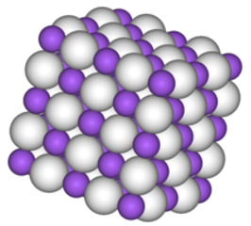
晶体结构
3．氢化钠可由氢气和钠在高温下化合形成。纯的氢化钠是无色的，然而一般制得的氢化钠会多少带些灰色。和氢化锂、氢化钾、氢化铷和氢化铯类似，氢化钠采取氯化钠型结构，每一个Na被六个H⁻包围形成八面体。
4．危险特性：化学反应活性很高，在潮湿空气中能自燃。受热或与潮气、酸类接触即放出热量和氢气，引发燃烧和爆炸。与氧化剂能发生强烈反应，引发燃烧或爆炸。遇湿气和水分生成氢氧化物，腐蚀性很强。
5．燃烧(分解)产物：氧化钠、水。(注:氧化钠会继续与水反应，最终产物为氢氧化钠)
涉及化学方程式(分步)
2NaH + O₂ = Na₂O + H₂O
Na₂O + H₂O = 2NaOH
总化学方程式为:2NaH + O₂ = 2NaOH
与水反应：N_{a}H+ H₂O = N_{a}OH+H₂↑
6．氢化锂铝：是一种有机金属还原剂，有极强的还原性，(LiAlH₄)，类似的物质还有硼氢化钠。
可以用于还原有机物质，对于有氧化性的有机物，想要发生还原反应，一般选择用它，比如还原羧酸类有机物，可以将羧基还原为醇，也可以将酮类物质还原成为醇等等。
如：化合物G是一种芳香烃受体激素药，可用于治疗银屑病，其合成路线如下：
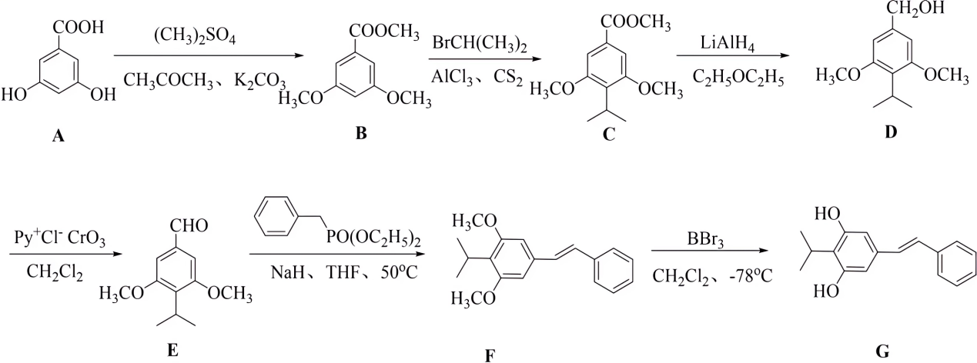
1．氢化钠(NaH)可在野外用作生氢剂，NaH用作生氢剂时的化学反应原理为：NaH＋H₂O=NaOH＋H₂↑。下列有关该反应的说法中，不正确的是
A．H₂O中氢元素被还原
B．NaOH是氧化产物
C．该反应不属于复分解反应
D．当有22.4LH₂(标准状况下)生成时转移1mol电子
【答案】B
【解析】A．H₂O中氢化合价降低，得到电子，被还原，故A正确；
B．NaOH既不是氧化产物也不是还原产物，故B错误；
C．该反应中有化合价升高，属于氧化还原反应，不属于复分解反应，故C正确；
D．根据方程式分析有1mol氢气生成转移1mol电子，当有22.4LH₂(标准状况下物质的量为1mol)生成时转移1mol电子，故D正确。
综上所述，答案为B。
2．氢化铝锂(LiAlH₄)是化工生产中的重要试剂，溶于水能放出氢气。下列叙述中正确的是
A．氢化铝锂溶于水后溶液呈中性
B．氢化铝锂与水反应的过程中，氢化铝锂中的氢被还原成氢气
C．氢化铝锂中各微粒的半径大小关系为Al³⁺>H﹣>Li⁺
D．氢化铝锂与水反应的过程中，氢化铝锂表现出强氧化性
【答案】C
【解析】A．氢化铝锂和水发生：LiAlH₄+4H₂O=4H₂+LiOH+Al(OH)₃↓，有LiOH生成，溶液呈碱性，故A错误；
B．氢化铝锂中氢负离子失电子被氧化生成氢气，故B错误；
C．Al³⁺有两层电子，故Al³⁺的半径最大，Li⁺、H﹣均只有一层电子，且Li⁺的核电荷数较大，故Li⁺的半径最小，故C正确；
D．反应中，氢化铝锂表现出强还原性，故D错误；
故选：C。
3．根据题干信息，按要求回答问题：
(1)钠与氢气在加热条件下反应生成氢化钠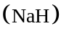，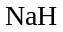在熔融状态下能导电。取少量氢化钠溶于水剧烈反应，生成碱性溶液和一种可燃性气体。写出钠与氢气反应的化学方程式 。写出与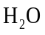的反应的化学方程式 。反应中作 剂。
【答案】(1) 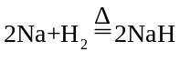 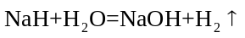 还原
【解析】（1）已知，钠与氢气在加热条件下反应生成氢化钠（NaH），该反应的化学方程式为：；已知，氢化钠与水能剧烈反应，生成碱性溶液和一种可燃性气体，可燃性气体是氢气，碱性物质是氢氧化钠，该反应的化学方程式为：，NaH中氢元素为-1价，反应中变成0价，化合价升高，因此，氢化钠作还原剂。
4．氢化铝锂(LiAlH₄)是重要的还原剂与储氢材料。其合成方法如下：①Na+Al+2H₂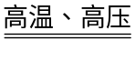NaAlH₄， ②NaAlH₄ +LiCl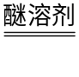LiAlH₄ +NaCl。 回答下列问题：
(1)上述反应中涉及的元素的第一电离能最大的是 (填元素名称)。LiAlH₄与水剧烈反应产生一种盐与 H₂，写出反应的化学方程式： ；LiAlH₄中H元素表现为-1价，解释H表现出负价的理由： 。
(2)基态锂原子的电子排布式为 ； 基态锂原子中有 种运动状态不同的电子。
(3)已知第一电离能Mg大于Al，但第二电离能Mg小于Al，解释原因： 。
(4)反应①、②中电负性最大的元素与电负性最小的元素形成的化合物的电子式为 。
【答案】(1) 氯 LiAlH₄ +2H₂O=LiAlO₂+4H₂↑或LiAlH₄ +4H₂O=Li[Al(OH)₄]+4H₂↑ 因为三种元素中H元素的电负性最大
(2) 1s²2s¹ 3
(3)基态Mg最高能级处于稳定的全满状态，基态Al最高能级为不稳定状态，因此第一电离能Mg大于Al，Mg⁺最高能级处于不稳定状态，而Al⁺最高能级处于稳定的全满状态，故第二电离能Mg小于Al
(4)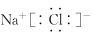

【解析】(1)
利用同周期从左向右第一电离能是增大趋势，同主族从上到下第一电离能逐渐减小，第一电离能最大的是Cl；LiAlH₄中H显-1价，H₂O中H显+1价，发生归中反应得到氢气和一种盐，因此反应方程式为LiAlH₄ +2H₂O=LiAlO₂+4H₂↑或LiAlH₄ +4H₂O=Li[Al(OH)₄]+4H₂↑；Li、Al均为金属元素，H为非金属元素，三种元素中H的电负性最大，Li显+1价，Al显+3价，整个化合价代数和为0，则H显-1价；故答案为氯；LiAlH₄ +2H₂O=LiAlO₂+4H₂↑或LiAlH₄ +4H₂O=Li[Al(OH)₄]+4H₂↑；因为三种元素中H元素的电负性最大；
(2)
锂元素位于第二周期ⅠA族，原子序数为3，则锂原子的电子排布式为1s²2s¹；核外有3个电子，即有3中运动状态不同的电子；故答案为1s²2s¹；3；
(3)
基态Mg原子核外电子电子排布式为1s²2s²2p⁶3s²，最高能级3s能级处于稳定的全满状态，能量低，稳定，基态Al原子核外电子电子排布式为1s²2s²2p⁶3s²3p¹，最高能级3p为不稳定状态，因此第一电离能Mg大于Al，Mg⁺的电子排布式为1s²2s²2p⁶3s¹，最高能级3s处于不稳定状态，而Al⁺的电子排布式为1s²2s²2p⁶3s²，最高能级3s处于稳定的全满状态，能量低，稳定，故第二电离能Mg小于Al；故答案为基态Mg最高能级处于稳定的全满状态，基态Al最高能级为不稳定状态，因此第一电离能Mg大于Al，Mg⁺最高能级处于不稳定状态，而Al⁺最高能级处于稳定的全满状态，故第二电离能Mg小于Al；
(4)
反应①、②中电负性最大的是Cl，电负性最小的是Na，形成的化合物是NaCl，属于离子化合物，其电子式为；故答案为。
5．(1)青蒿素结构如图，有关叙述正确的是 （选填序号）。
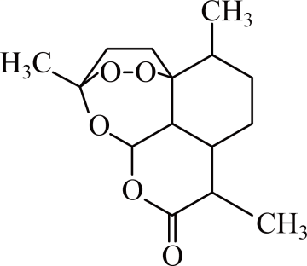
a．化学式为C₁₅H₂₁O₅ b．不能与NaOH溶液反应
c．易溶于水 d．含有过氧键，有较强氧化性
由青蒿酸为原料出发，经五步合成可得到青蒿素，其中第2步为还原反应：
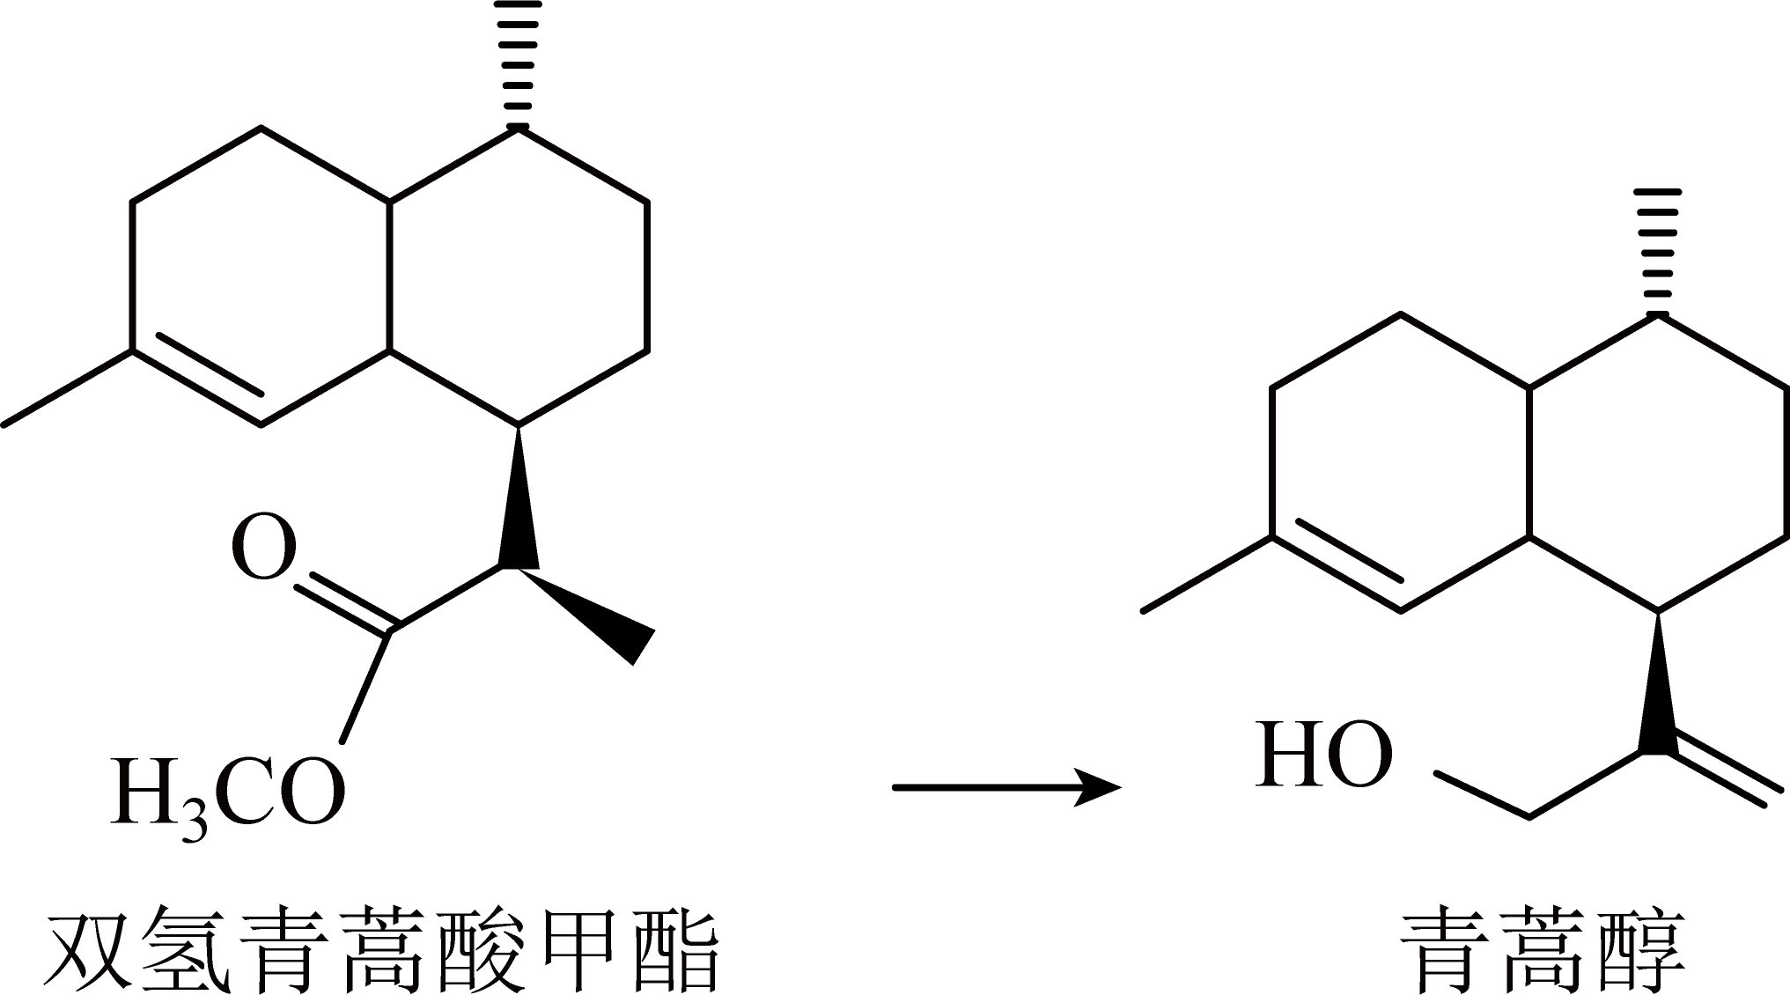
常温下即可反应且略放热，还原剂为LiAlH₄。相关物质的性质：
物质 | 性质
双氢青蒿酸甲酯(C₁₆H₂₈O₂) | 固体，难溶于水，易溶于有机溶剂。
青蒿醇(C₁₅H₂₈O) | 固体，难溶于水，易溶于有机溶剂。
乙醚 | 无色液体，微溶于水；密度0.71g/cm³；沸点34.6℃。
氢化铝锂 | 固体，溶于乙醚。  与水反应：LiAlH₄ + 4H₂O →Al(OH)₃↓+ LiOH +4H₂↑  可将一分子酯还原成二分子醇，自身生成醇铝、醇锂。  （醇铝、醇锂可与盐酸反应，生成铝盐、锂盐和相应的醇）。

某学习小组在实验室用双氢青蒿酸甲酯制取青蒿醇。
(2)反应中使用过量的氢化铝锂，理由是 。为使反应在溶液状态下进行，可用乙醚为溶剂，不用水的理由是 。
(3)请设计实验室制备装置（画出草图）：
(4)该反应有机物的转化率约为96%，所得乙醚溶液中含有醇锂、醇铝、双氢青蒿酸甲酯、氢化铝锂。从反应混合物中提取青蒿醇的方法是：
①加 后分液；
②从乙醚层提取青蒿醇。有多种方法，以下是二种方案：
方案一：蒸发结晶。 方案二：蒸馏析出晶体。
a．这2个方案在析出晶体后都应有残留液，原因是 。
b．请对这2个方案进行比较 。
【答案】 d 提高双氢青蒿酸甲酯的转化率 双氢青蒿酸甲酯不溶于水，氢化铝锂会与水反应 装置要点：不加热、密闭且冷凝回流、常温水浴（不画可不扣分），则装置图为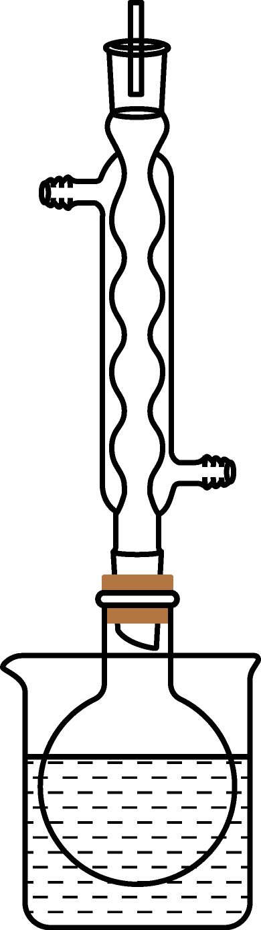 盐酸 防止双氢青蒿酸甲酯析出 方案二可回收乙醚、甲醇
【分析】(1)根据有机物的结构简式判断分子式为C₁₅H₂₂O₅，分子中含有-O-O-键，具有强氧化性，含有-COO-，可发生水解反应，含有较多憎水基，难溶于水；
(2)加入过量还原剂，有利于平衡的正向移动；溶质应溶于溶剂，而LiAlH₄与水反应，双氢青蒿酸甲酯不溶于水；
(3)题给信息为：常温下即可反应且略放热，所以可在常温下进行反应，同时注意尽可能减少溶剂及反应物的挥发；
(4)醇锂、醇铝、氢化铝锂，与盐酸反应后进入水层，双氢青蒿酸甲酯、乙醚不溶于水，可采用先分液后蒸馏，回收乙醚、甲醇。
【解析】(1)a．根据有机物的结构简式判断分子式为C₁₅H₂₂O₅，a错误；
b．含有酯基，可与氢氧化钠溶液反应，b错误；
c．含有酯基，不溶于水，c错误；
d．由结构简式可知含有过氧键，有较强氧化性，d正确．
故选d。答案为：d；
(2)还原剂为LiAlH₄，加入过量还原剂，促使平衡正向移动，提高反应物的转化率；因LiAlH₄与水反应，且双氢青蒿酸甲酯不溶于水，所以不用水作溶剂，而用乙醚作溶剂。答案为：还原剂为LiAlH₄，加入足量还原剂，可提高反应物的转化率；因LiAlH₄与水反应，且双氢青蒿酸甲酯不溶于水，不用水作溶剂；
(3)题给信息为：常温下即可反应且略放热，所以可在常温下进行反应，同时注意尽可能减少溶剂及反应物的挥发。从而得出设计实验装置要点：不加热、密闭且冷凝回流、常温水浴，则装置如图。答案为：装置要点：不加热、密闭且冷凝回流、常温水浴（不画可不扣分），则装置图为；
(4)①因醇铝、醇锂可与盐酸反应，生成铝盐、锂盐和相应的醇，则可先加入盐酸除去醇锂、醇铝以及氢化铝锂。答案为：盐酸；
②a．不管哪个方案，都需防止双氢青蒿酸甲酯析出，所以在析出晶体后都应留有残留液；答案为：防止双氢青蒿酸甲酯析出；
b．方案一乙醚和甲醇会挥发，而方案二可防止乙醚、甲醇挥发损耗，所以方案二更好。答案为：方案二可回收乙醚、甲醇。

